Памятка по профилактике хищений денежных средств с банковских карт и счетов
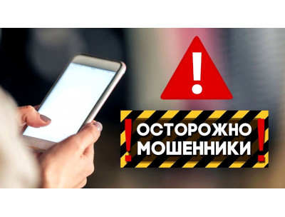
Внимание!
Участились факты мошенничества в отношении держателей банковских карт
- Мошенники могут обращаться к Вам по фамилии, имени и отчеству, ввиду чего может сложиться впечатление, что разговор ведется с представителями банка или государственной организации.
- Номера телефонов, с которых звонят преступники, могут быть похожи на официальные номера банков, клиентами которых являются жертвы мошенников (например, 8 (800), (499), (495)…).
- В ходе беседы злоумышленники зачастую имитируют работу колл-центров, используя при этом возможность переключения разговора в тоновом режиме на своих соучастников.
Если неизвестный, представившись сотрудником банка, просит пройти к банкомату:
- Не выполняйте под его диктовку установленные комбинации.
- Не совершайте переводов денежных средств на неизвестные счета или электронные кошельки. Преступник диктует Вам номера не безопасных счетов, а своих.
Если неизвестный, представившись сотрудником банка, информирует о блокировке банковских карт или попытке списания с них денежных средств, не сообщайте никому по телефону:
- Сведения о владельце банковской карты.
- Номер и защитный код безопасности банковской карты.
- Пароли, полученные посредством СМС (коротких сообщений сотовой связи).
- Не совершайте переводов денежных средств на незнакомые счета или электронные кошельки.

Помните, каждый может стать жертвой мошенников.
Прежде чем передавать деньги незнакомым людям, позвоните по телефонам 02, 102 или своему участковому уполномоченному полиции.
Внимание!
Участились факты мошеннических действий в отношении граждан, осуществляющих куплю-продажу товаров через интернет-сайты:
- При совершении сделок ни в коем случае не сообщайте пин-код своей банковской карты, код безопасности (последние три цифры, расположенные на обратной стороне банковской карты), а также пароли, полученные посредством СМС (коротких сообщений сотовой связи).
Запомните, что если покупатель (продавец) спрашивает у Вас указанные выше реквизиты банковской карты – Вам звонит мошенник!
Для зачисления денежных средств на Вашу банковскую карту достаточно сообщить покупателю (продавцу) только её номер.
Помните, каждый может стать жертвой мошенников.
Прежде чем передавать деньги незнакомым людям, позвоните по телефонам 02, 102 или своему участковому уполномоченному полиции.

Внимание!
Участились факты мошенничества в отношении пожилых граждан.
Чтобы не дать себя обмануть, необходимо знать следующее:
- Не впускайте в свои жилища незнакомых людей.
- Если к Вам пришел работник социальной, газовой или иной службы, посмотрите его удостоверение и позвоните в ту организацию, представителем которой он является.
- Если Вам позвонили по телефону и сообщили о том, что Ваш родственник попал в беду, и для этого необходима определенная сумма денег, обязательно проверьте эту информацию, свяжитесь со своими родными.
- Не обращайте внимания на СМС с информацией о блокировке банковской карты, а также о выигрыше с просьбой отправить определенную сумму денег на незнакомый счет или номер.
- Не вступайте в разговоры на улице с приставшей к Вам цыганкой или незнакомым лицом, представившимся ясновидящим или целителем.
- Не обращайте внимания на людей, предлагающих продукты, лекарства или другие товары по заниженным ценам, а также оказание медицинских услуг.
Помните, каждый может стать жертвой мошенников.
Прежде чем передавать деньги незнакомым людям, позвоните по телефонам 02, 102 или своему участковому уполномоченному полиции.

